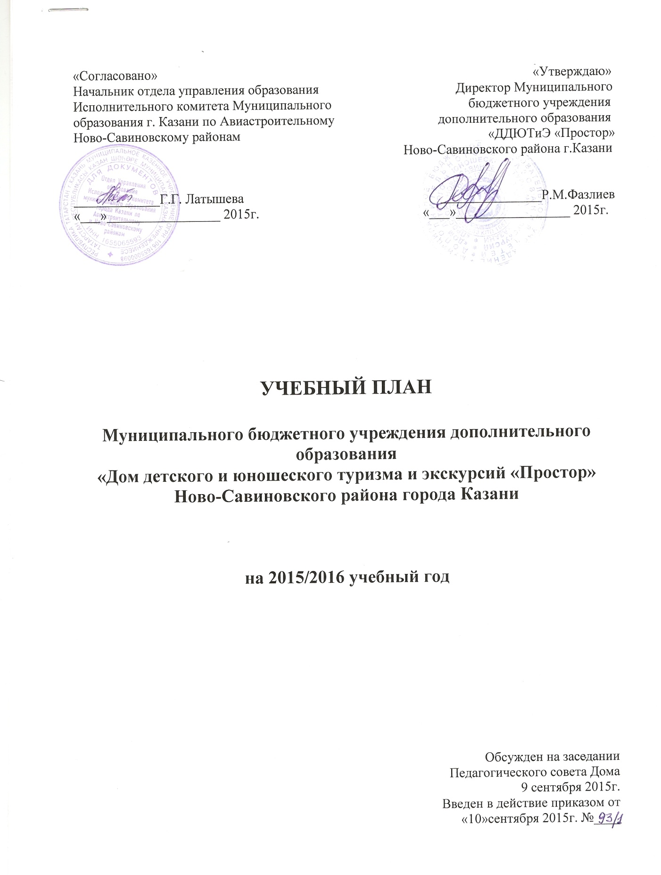

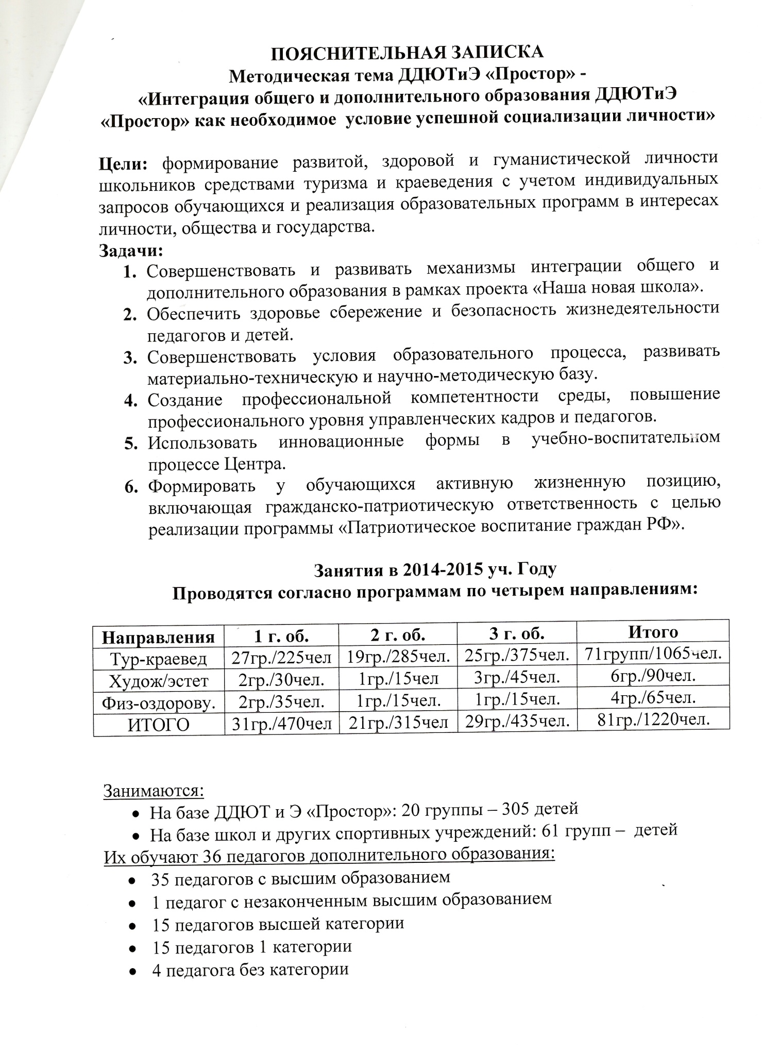

Учебный план
ДДЮТиЭ «Простор» на 2015-2016 уч. год

№ | Ф.И.О. |  | Должность | Образование | Категория | Ставка | Кол-во часов | Нагрузка | Направление деятельности | Наименование объединения | Кол-во групп | Год обуч. | Кол-во детей | Баллы оценки эффективности деят-ти
1 | Фазлиев Рафаил Маннапович |  | Директор | высшее | высшая | 1 |  |  |  |  |  |  |  | 100
1 |  |  | Педагог |  | высшая |  | 12 | 6  6 | Туристско-краеведческое | Туристы-скалолазы | 1  2 | 1  2 | 15  15
2 | Салимова Фарида Бакиевна |  | Зам. директора | высшее | высшая | 1 |  |  |  |  |  |  |  | 70
2 |  |  | Педагог |  |  |  | 8 | 4  4 | Туристско-краеведческое | Родники | 1  2 | 2  2 | 15  15
3 | Аксанова Наиля Адгамовна |  | Зав. отделом | высшее | высшая | 1 |  |  |  |  |  |  |  | 65
3 |  |  | Педагог |  | высшая |  | 8 | 4  4 | Туристско-краеведческое | Юный краевед | 1  2 | 1  3 | 15  15
4 | Гильмутдинова Гульнар Мидхатовна |  | Зав. отделом | высшее | первая | 1 |  |  |  |  |  |  |  | 62
4 |  |  | Педагог |  | первая |  | 12 | 4  4  4 | Туристско-краеведческое | Юный краевед | 1  2  3 | 1  2  3 | 15  15  15
5 | Дерзаев Сергей Владимирович |  | Зав. отделом | высшее | первая | 1 |  |  |  |  |  |  |  | 63
5 |  |  | П.д.о. |  | первая |  | 12 | 6  6 | Туристско-краеведческое | Спортивный туризм | 1  2 | 1  3 | 15  15
6 | Зяблова Зоя Николаевна |  | Зав. отделом | высшее | высшая | 1 |  |  |  |  |  |  |  | 65
6 |  |  | Педагог |  | высшая |  | 8 | 4  4 | Туристско-краеведческое | Историческое краеведение  Юный поисковик | 1  2 | 1  2 | 15  15
7 | Замалетдинов Ильдар Валиуллович |  | Методист | высшее | первая | 1 |  |  |  |  |  |  |  | 45
 |  |  | Педагог |  | высшая |  | 12 | 6  6 | Туристско-краеведческое  Эколого-биологическое | Турмногоборье  Туристы-экологи | 1  2 | 1  3 | 15  15
8 | Иванова Ирина Юрьевна |  | Методист | высшее | высшая | 1 |  |  |  |  |  |  |  | 55
8 |  |  | Педагог |  | высшая |  | 12 | 6  6 | Туристско-краеведческое | Спортивное ориентирование | 1  2 | 2  4 | 15  15
9 | СалимоваАльфия  Ильбрусовна |  | Методист | высшее | первая | 0.5
10 | Илюшин Сергей Николаевич |  | П.д.о. | высшее | первая |  | 8 | 4  4 | Физкультурно-спортивное | Каратэ | 1  2 | 1  3 | 15  20 | 40
11 | Аюпова Лада Валерьевна |  | П.д.о. | высшее | высшая |  | 16 | 4  4 | Туристско-краеведческое | Активисты школьного музея | 1  2 | 1  1 | 15  15 | 27
 |  |  |  |  |  |  |  | 4  4 | Художественно-эстетическое | Изостудия «Простор» | 3  4 | 2  4 | 15  15
11 |  |  | методист | высшее | первая | 0,5
12 | Докшина Наталия Борисовна |  | П.д.о.  по информатизации | высшее | первая |  | 20 | 4  4  4  4  4 | Туристско-краеведческий | Мир вокруг нас | 1  2  3  4  5 | 1  1  3  3  3 | 15  15  15  15  15 | 37
12 |  |  | Методист | высшее | первая | 0,5
13 | Имайкина Марина Геннадиевна |  | П.д.о. | высшее | первая |  | 24 | 4  4 | Художественно-эстетическое | Вдохновение | 2  3 | 1  2 | 15  15 | 45
 |  |  |  |  |  |  |  | 4  4  4  4 | Туристско-краеведческое | Мастерица | 1  2  3  4 | 1  2  3  2 | 15  15  15  15
14 | Ермаков Александр Михайлович |  | П.д.о. | Высшее | - |  | 22,66 | 6  6  6  4,66 | Туристско-краеведческое | Спортивный туризм  Скалолазание | 1  2  3 | 2  3  3 | 15  15  15 | 35
15 | Цыганов  Дмитрий Викторович |  | П.д.о. | н/высшее  5 курс | - |  | 30 | 6  6  6  6  6 | Туристско-краеведческое | Школа безопасности | 1  2  3  4  5 | 1  1  2  2  4 | 15  15  15  15  15 | 50
16 | Ризванова Юлия Альфировна |  | П.д.о. | Высшее | - |  | 18 | 4  4  4  6 | Туристско-краеведческое | Юные туристы-краеведы | 1  2  3  4 | 1  1  2  2 | 15  15  15  15 | 23
16 |  |  | методист  по информатизации | высшее | - | 0,5
17 | Петрова Наталья Александровна |  | П.д.о. | высшее | - |  | 4 | 4 | Художественно-эстетическое | Юный художник | 1 | 1 | 15
18 | Исмагилова ФирдаусИльбрусовна |  | П.д.о.  (совм.) | высшее | высшая |  | 8 | 4  4 | Туристско-краеведческое | Литературное краеведение | 1  2 | 1  3 | 15  15
19 | Максимова Вера Михайловна |  | П.д.о.  (совм.) | высшее | высшая |  | 8 | 4  4 | Туристско-краеведческое | Фольклорный ансамбль «Родник» | 1  2 | 1  3 | 15  15
20 | Цыганова Татьяна Александровна |  | П.д.о.  (совм.) | высшее | высшая |  | 9 | 6  3 | Туристско-краеведческое | Юные туристы | 1  2 | 1  2 | 15  15
21 | Закиров Айдар Минлекашипович |  | П.д.о.  (совм.) | высшее | высшая |  | 8 | 4  4 | Туристско-краеведческое | Тайны родного края | 1  2 | 1  2 | 15  15
22 | Низамова Лилия Габдельхалимовна |  | П.д.о.  (совм.) | высшее | первая |  | 8 | 4  4 | Туристско-краеведческое | Активисты школьного музея | 1  2 | 1  3 | 15  15
23 | Мусин ИльфатИскандарович |  | П.д.о.  (совм.) | высшее | первая |  | 7 | 7 | Туристско-краеведческое | Активисты школьного музея | 1 | 3 | 15
24 | ОвчинниковаНажияГарафуевна |  | П.д.о.  (совм.) | высшее | первая |  | 8 | 4  4 | Туристско-краеведческое | Активисты школьного музея | 1  2 | 2  3 | 15  15
25 | Краснова Елена Борисовна |  | П.д.о.  (совм.) | высшее | первая |  | 7 | 7 | Туристско-краеведческое | Активисты школьного музея | 1 | 2 | 15
26 | Шакирова АльфияМаликовна |  | П.д.о.  (совм.) | высшее | высшая |  | 7 | 7 | Туристско-краеведческое | Активисты школьного музея | 1 | 1 | 15
27 | ХаликоваГульназГаббасовна |  | П.д.о.  (совм.) | высшее | высшая |  | 8 | 4  4 | Туристско-краеведческое | Активисты школьного музея | 1  2 | 1  2 | 15  15
28 | Хабибрахманов Булат Габдрахманович |  | П.д.о.  (совм.) | высшее | высшая |  | 9 | 6  3 | Физкультурно-спортивное | Национальная борьба | 1  2 | 1  3 | 15  15
29 | Черепанов Михаил Валерьевич |  | П.д.о.  (совм.) | высшее | первая |  | 8 | 4  4 | Туристско-краеведческое | Юный поисковик | 1  2 | 3  3 | 15  15
30 | Раевская Галина Юрьевна |  | П.д.о.  (совм.) | высшее | высшая |  | 9 | 4  4  1 | Туристско-краеведческое | Юные патриоты | 1  2  3 | 1  3  3 | 15  15  15
31 | Горбунова Аида Петровна |  | П.д.о.  (совм.) | высшее | высшая |  | 8 | 4  4 | Туристско-краеведческое | Туризм и краеведение | 1  2 | 1  2 | 15  15
32 | Горюнова Людмила Васильевна |  | П.д.о.  (совм.) | высшее | - |  | 4 | 4 | Туристско-краеведческое | Активисты школьного музея | 1 | 1 | 15
33 | Насибуллина Розалия Насировна |  | П.д.о.  (совм.) | высшее | высшая |  | 8 | 4  4 | Туристско-краеведческое | Историческое краеведение | 1  2 | 3  3 | 15  15
34 | Бариев ИльгизарБаширович |  | П.д.о.  (совм.) | высшее | высшая |  | 8 | 4  4 | Туристско-краеведческое | Народные умельцы | 1  2 | 3  3 | 15  15
35 | Урманчеева Лилия Маратовна |  | П.д.о.  (совм.) | высшее | высшая |  | 8 | 4  4 | Туристско-краеведческое | Студия «Квартал» | 1  2 | 2  4 | 15  15
Итого: 366,66
1 | Сабанина Татьяна Алексеевна | Зам. директора  по АХЧ |  | средне-техническое |  | 1 |  |  |  |  |  |  |  | 65
2 | Петрова Наталья Александровна | секретарь |  | высшее |  | 1
2 | Петрова Наталья Александровна | художник-оформитель |  |  |  | 0,5
3 | КурбангалиевИльдусХидиятович | раб.по обслужив. здания |  | средне-профес. |  | 0,75
3 | КурбангалиевИльдусХидиятович | дворник |  |  |  | 0,25
4 | Андреянов Виктор Павлович | раб.по обслуживанию здания |  | высшее |  | 0.5
5 | Бродерецкая Инесса Ильинична | гардеробщица |  | среднее |  | 1
5 | Бродерецкая Инесса Ильинична | уборщица |  |  |  | 0,34
6 | ФазлиеваЗибаржат | гардеробщица |  | средне-профес. |  | 1
 | Абдулхаметовна | уборщица |  |  |  | 0.33
7 | Герасимова Татьяна Ивановна | уборщик служ. помещ. |  | средне-профессион. |  | 1,33
8 | Воронов Максим Олегович | сторож |  | средне-технич. |  | 0,93
9 | ДавлетшинаГельфиреАдиевна | сторож |  | высшее |  | 0,93
10 | Шайхуддинова  Нурания  Гадильзяновна | сторож |  | высшее |  | 0,94
11 | НизамутдиновЯрамир Эдгарович | Рабочий по ремонту учебного инвентаря |  | высшее |  | 1
12 | МухаметшинРауфФайзрахманович | Рабочий по обслуживанию здания  (совм.) |  | высшее |  | 0,5
 | Вакансия: уборщик служебных помещений 1

